

Boofzheim (67)

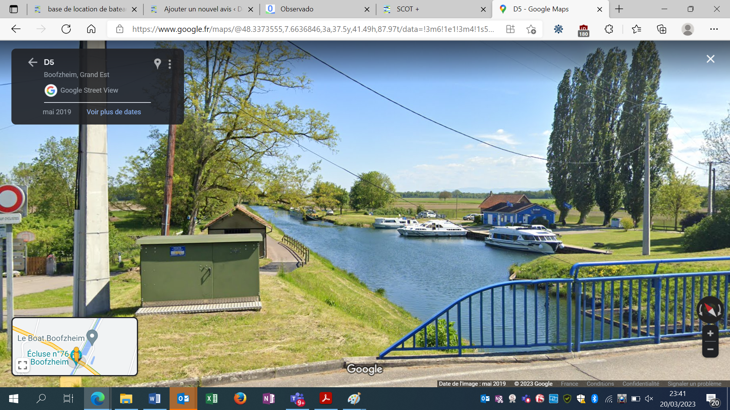

PUBLICITE POUR L’OCCUPATION DU DOMAINE PUBLIC FLUVIAL

Base de location de bateaux habitables

Mars 2023

Dossier de candidature

DATE ET HEURE LIMITES DE REMISE A VNF DES DOSSIERS DE CANDIDATURE

**Le 22 mai 2023 à 17 h impérativement**

Les dossiers de candidature doivent être envoyés à l’adresse suivante :

*Par voie informatique*: [mec.bdu.dts@vnf.fr](mailto:mec.bdu.dts@vnf.fr)

**Et**

*Par voie postale en 2 exemplaires* :

VNF BDU

A l’attention de Céline GINGLINGER

4 quai de Paris

67 000 STRASBOURG

# **Chaque candidat pourra joindre au présent dossier tout élément complémentaire qu’il jugera utile à la compréhension du projet, en sus des pièces demandées dans la publicité.**

# PRESENTATION DU CANDIDAT

Le candidat est la personne, l’entreprise ou l’association concerné par l’emplacement à occuper.

L’entreprise ou l’association peut être en cours de constitution.

Si la candidature est retenue, la création de l’entreprise ou de l’association devra être achevée pour la signature de la convention d’occupation temporaire.

Si l’entreprise ou l’association est déjà existante, le candidat fournira Kbis de moins de 6 mois, SIREN, numéro RCS, statuts,…

A.1 Nom ou raison sociale :

Dénomination…………………………………………………………………………………

Forme juridique : ………………………………………..

Nom et prénom du gérant : ………………………..

Nom, prénom et qualité/fonction de la personne habilitée à engager le candidat, si ce n’est pas le gérant : ………………………….

A.2 Coordonnées

Téléphone du gérant ou de la personne habilitée à engager le candidat :

………………………………………………………………………………………………………..

Courriel du gérant ou de la personne habilitée à engager le candidat :

………………………………………………………………………………………………………..

Adresse ou siège social du candidat :

………………………………………………………………………………………………………..

………………………………………………………………………………………………………..

Si l’entreprise ou l’association est en cours de création, état d’avancement des démarches :

………………………………………………………………………………………………………..

………………………………………………………………………………………………………..

A.3 Références

A reporter en complément du présent dossier :

* CV du gérant
* CV de la personne habilitée à engager le candidat si ce n’est pas le gérant
* Référence du candidat dans la réalisation de projets de nature similaire

# PRESENTATION DE L’ACTIVITE

B.1 L’emplacement

Décrivez les principaux points forts et contraintes de l’emplacement à occuper :

………………………………………………………………………………………………………..

………………………………………………………………………………………………………..

………………………………………………………………………………………………………..

………………………………………………………………………………………………………..

Quels sont les apports du projet pour la voie d’eau (valorisation du patrimoine autour de la voie d’eau, développement des activités fluviales, etc.) ?

………………………………………………………………………………………………………..

………………………………………………………………………………………………………..

………………………………………………………………………………………………………..

………………………………………………………………………………………………………

B.2 Descriptif de l’activité

=> un descriptif de l’activité envisagée doit être joint au dossier de candidature

Nature de l’activité : ……………………………………………………………………………….

Nature des activités complémentaires s’il y en a ; précisez dans quelle mesure cette/ces activité(s) secondaire(s) améliore (nt) l’économie du projet : ………………………………………………………………………………………………………..

………………………………………………………………………………………………………..

………………………………………………………………………………………………………..

……………………………………………………………………………………………………….. ………………………………………………………………………………………………………..

Objectifs : ……………………………………………………………………………………………………………………………………………………………………………………………………………………………………………………………………………………………………………………………………..

Stratégie de développement commercial et touristique (type de clientèle, volumes attendus, tarification) : ……………………………………………………………………………………………………………………………………………………………………………………………………………………………………………………………………………………………………………………………………..

Stratégie de communication : ………………………………………………………………………………………………………………………………………………………………………………………………………………………..

……………………………………………………………………………………………………………………………………………………………………………………………………………………………………………………………………………………………………………………………………..

B.3 Fonctionnement de la structure

Saisonnalité :

………………………………………………………………………………………………………..

………………………………………………………………………………………………………..

Horaires d’ouverture de l’activité :

………………………………………………………………………………………………………..

………………………………………………………………………………………………………..

………………………………………………………………………………………………………..

………………………………………………………………………………………………………..

Moyens (matériels, humains) et l’organisation mise en œuvre, dont le nombre de bateaux, leurs typologies, l’âge de la flotte :

………………………………………………………………………………………………………..

………………………………………………………………………………………………………..

………………………………………………………………………………………………………..

………………………………………………………………………………………………………..

Date prévisionnelle / souhaitée de mise en exploitation commerciale ?

………………………………………………………………………………………………………..

………………………………………………………………………………………………………..

………………………………………………………………………………………………………..

………………………………………………………………………………………………………..

B.4 Aspect techniques (en lien avec les critères de sélection)

=> plan, photo, schéma,…seront joints au dossier de candidature

Protection de l’environnement et développement durable au sein de l’activité, concernant la gestion de la base et la gestion de la flotte (écoconstruction, gestion des déchets, économies d’énergie, gestion des eaux grises et eaux noires,etc.) :

………………………………………………………………………………………………………..

………………………………………………………………………………………………………..

………………………………………………………………………………………………………..

………………………………………………………………………………………………………..

Aménagement de l’espace :

………………………………………………………………………………………………………..

………………………………………………………………………………………………………..

………………………………………………………………………………………………………..

Equipements projetés :

………………………………………………………………………………………………………..

………………………………………………………………………………………………………..

………………………………………………………………………………………………………..

Précisions complémentaires :

………………………………………………………………………………………………………..

………………………………………………………………………………………………………..

………………………………………………………………………………………………………..

………………………………………………………………………………………………………..

# ELEMENTS JURIDIQUES ET FINANCIERS

=> il est attendu un business plan comptable en pièce complémentaire, en tenant compte d’une entrée en vigueur de la convention au 01/11/2023.

C.1 Plan de financement prévisionnel

Cout d’investissement :…………………………………………………………………………………………………………………..

Durée d’amortissement : ………………………………………………………………………………………………………………..

Planning de réalisation : …………………………………………………………………………………………………………………

Coût de fonctionnement : ……………………………………………………………………………………………………………..

Financement (détailler autofinancement, emprunts, subventions, autre) :

………………………………………………………………………………………………………..

………………………………………………………………………………………………………..

………………………………………………………………………………………………………..

C.2 Analyse de marché

Présentez l’analyse du marché potentiel pour l’activité souhaitée : ………………………………………………………………………………

………………………………………………………………………………………………………..

………………………………………………………………………………………………………..

………………………………………………………………………………………………………..

C.3 Convention d’occupation temporaire

Durée de la convention souhaitée : ……………………………………………………………….

Montant de la redevance annuelle proposée à VNF : ………………………………………………………………

# PIECES A FOURNIR AVEC LE DOSSIER DE CANDIDATURE

• un document de présentation de l'entreprise ou de l’association

• un Kbis de moins de trois mois pour une entreprise ou les statuts pour une association

• la copie d’une pièce d’identité pour le gérant ou la personne habilitée à engager le candidat

• le curriculum vitae présentant le parcours du gérant ou de la personne habilitée à engager le candidat

• un descriptif de l'activité envisagée

• s’il y a lieu, les descriptifs utiles (plans, schémas, photos, etc.) du dispositif d’amarrage à créer, des équipements à installer (tels que système d’assainissement autonome), etc.

• le plan d’affaire prévisionnel du projet sur la durée de la convention d’occupation temporaire

• s’ils existent, les documents relatifs à l’accueil du public (attestation préfectorale de conformité, arrêté d’exploitation, rapport de la commission de sécurité)